AVALIAÇÃO DA ESTRUTURA POPULACIONAL DE BREU NA FLORESTA NACIONAL DO AMAPÁ. AMAPÁ-BRASIL.

Alcimaria Gonçalves de Sousa ⁽¹⁾; Ranielly Coutinho Barbosa ⁽²⁾; Roberta Sá Leitão Barboza ⁽³⁾; Érico Emed Kauano ⁽⁴⁾

⁽¹⁾ Estudante de bacharelado em Ciências Ambientais; Universidade Federal do Amapá; Macapá, Amapá; gsmara_ap@hotmail.com; ⁽²⁾ Estudante de bacharelado em Ciências Ambientais, Universidade Federal do Amapá, Macapá, Amapá; raniellycb@gmail.com; ⁽³⁾ Professora Doutora; Universidade Federal do Pará; Bragança, Pará; betabarboza@gmail.com idem; ⁽⁴⁾ Analista Ambiental; Instituto Chico Mendes e Biodiversidade; Macapá; Amapá; Erico.kauano@icmbio.gov.br.

RESUMO – As florestas da Amazônia concentram uma alta biodiversidade, e desde que, de forma adequada e sustentável, permitem a exploração de diversos recursos florestais não madeireiros. O gênero Protium sp, popularmente conhecido como Breu, possui uma resina com grande potencial de uso, sendo utilizada tradicionalmente na calafetação de embarcações de madeiras por ribeirinhos e atualmente está sendo utilizada como fixador na indústria de cosméticos. Com o objetivo de aumentar o conhecimento sobre a estrutura populacional do gênero na Floresta Nacional do Amapá, e desta forma subsidiar seu uso adequado, foi realizado um inventário preliminar em duas áreas com potencial para o manejo comunitário na floresta nacional. Foram instaladas duas parcelas de 200 x 200 metros, total de 4 hectares em cada área, com o intuito de quantificar os indivíduos, observar a sua distribuição diamétrica, e analisar sua distribuição espacial. No total, foram quantificados 191 indivíduos, com distribuição diamétrica no formato de “J” invertido, demonstrando que nas primeiras classes diamétricas existe um maior número de indivíduos em relação as classes de maior diâmetro, o que é esperado para florestas naturais. Essa pesquisa tem por finalidade subsidiar o plano de manejo da unidade de conservação, servir de apoio para que as populações futuramente possam realizar sua exploração de modo sustentável, e ser uma fonte de renda para a comunidade local. Justifica-se também por apresentar uma proposta ecologicamente, economicamente e socialmente viável de manejo de recurso florestal não madeireiro em uma Unidade de Conservação de Uso Sustentável.

Palavra-chave: Uso sustentável. Manejo florestal. População de breu.

Introdução
O Breu popularmente é conhecido como almécega, é encontrada na região Amazônica, em vários estados do Brasil e países da América do Sul. Esta espécie exsuda uma resina oleosa e amorfa, usada na medicina popular como analgésico, antiinflamatória, cicatrizante e expectorante (OLIVEIRA, 2005). É uma espécie arbórea com ampla distribuição geográfica e ocorrendo em diferentes ecossistemas, como restingas, matas ciliares e floresta ombrófila. Seus frutos são extremamente atrativos à fauna, o que torna a espécie recomendável para o reflorestamento de áreas degradadas. A exploração comercial da espécie é puramente extrativista e se destina a extração da resina aromática, amplamente utilizada na medicina popular, na calafetagem de embarcações e em rituais religiosos. Atualmente, os recursos florestais não-madeireiros consistem em fonte de alimento e geração de renda, daí a importância do desenvolvimento de estudos que visem fornecer subsídios para utilização sustentável dos recursos naturais (SANTOS, 2011).
A família Burseraceae compreende 16 gêneros e mais de 800 espécies tropicais e subtropicais. Alguns gêneros desta família são produtores de uma seiva oleosa rica em óleo essencial e triterpenos das séries oleano, ursano e eufano. A espécie Protium heptaphyllum, conhecida popularmente como almecegueira, breu-branco-verdadeiro, almecegueira cheirosa, almecegueira de cheiro, almecegueira vermelha ou almecegueiro bravo, ocorre em todo Brasil, sendo largamente encontrada na região amazônica, onde sua seiva é conhecida como breu branco, goma limão, almécega do Brasil. (BANDEIRA et al., 2002). A família Burseraceae tem representantes de importância econômica no Estado do Amapá, os popularmente denominados breus. Família com mais de 600 espécies entre arbustos e árvores, das cascas de várias espécies são retiradas resinas utilizadas para calafetar embarcações, produzir incensos e, com fins medicinais, para matar bernes (SOUSA e GAZEL, 2001).

Materiais e métodos
Área de estudo
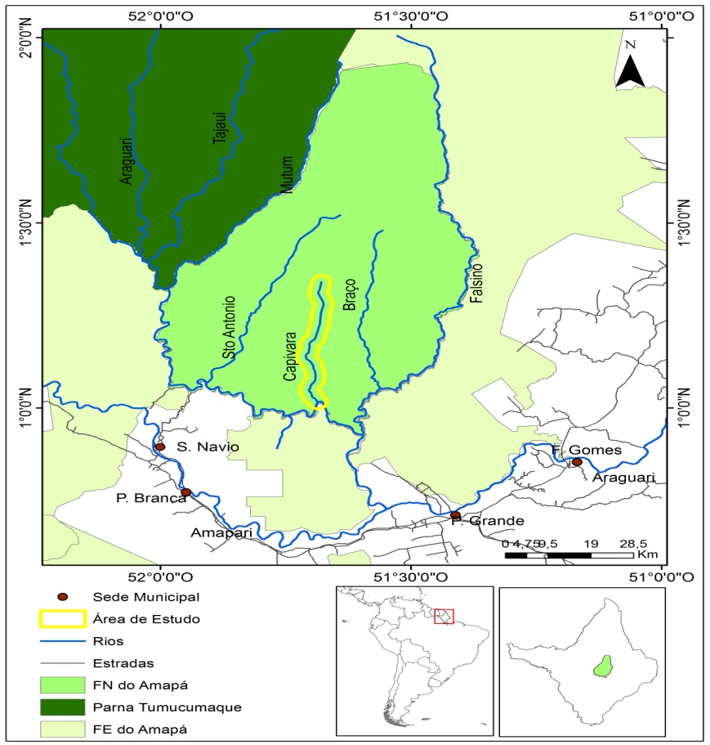
Figura 1- Floresta Nacional do Amapá com destaque para o Igarapé da Capivara (ICMBIO, 2013).
O trabalho foi realizado na Floresta Nacional do Amapá (FLONA-AP), à qual compreende uma área de 412.000ha, distribuídos entre os municípios de Ferreira Gomes e Pracuúba, a 114Km da capital do Estado, Macapá. Seus principais limites são o perímetro definido a leste, partindo-se da cabeceira do Rio Falsino até sua confluência com o Rio Araguari, ao sul segue por este rio até sua confluência com o Rio Mutum, a oeste, segue por este rio até sua cabeceira, e ao norte definido por uma linha seca de latitude norte 1°51’42” N, até a cabeceira do Rio Falsino, ponto inicial da descrição. A FLONA-AP tem a maior parte de suas terras inseridas nos municípios de Ferreira Gomes e Pracuúba, a cerca de 114 Km da capital do Estado, Macapá. A FLONA encontra-se sob domínio do clima Tropical Quente-Úmido com chuvas em todas estações do ano, a temperatura média registra altas temperaturas em todo estado pode chagar até 32°C. O período chuvoso estende-se de dezembro à julho, e o de estiagem de agosto à novembro. A vegetação é composta por três grandes tipologias florestais: Dbe (Floresta ombrófila densa terra baixas dossel emergente); Dse e Dsu (Floresta ombrófila densa submontana dossel uniforme) (ICMBIO, 2009).
Métodos
O inventário foi realizado em duas áreas de 200x200 metros (Área 1 – Mira, e área 2 - Capivara) totalizando 4 hectares cada. Foram amostrados todos os indivíduos de breu coletados o diâmetro à Altura do Peito (DAP): medição padrão do diâmetro do tronco da árvore tomada à 1,30 m a partir do nível do solo, igual ou superior à 10cm. Foi utilizado para esta medição fita métrica comum.
Após o término do inventário, foram colocados os dados em tabela Excel 2007 para obter o DAP. Os valores de CAP foram convertidos para DAP (diâmetro à altura do peito), utilizando a seguinte fórmula:
Diâmetro à Altura do Peito (DAP): medição padrão do diâmetro do tronco da árvore tomada à 1,30 m a partir do nível do solo.
Durante o inventário as árvores foram georreferenciadas e foram registradas as coordenadas geográficas, com auxílio de GPS. Em uma ficha de campo, foram anotados: o CAP (circunferência à altura do peito), medida com uma fita métrica com precisão de 1 mm, e a altura das árvores foi medido com o aparelho hipsometro à laser.
Cada parcela foi subdividida em 4 subparcelas 1,2,3 e 4 de 50x50 para a área amostral, sendo que nas parcelas de 200x200 foi marcado com canos e marcados os eixos X e Y. No eixo X cada cano era colocado à cada 25m e no eixo Y os canos eram marcados à cada 50m, assim foi feito 8 transectos em cada parcela que permitia ver de um lado ao outro a distribuição do gênero protium sp. Assim obtendo uma área de 100% inventariada. Depois do término da marcação da área inventariada e a contabilização das espécies, foi colocado os dados em Excel e analisados os dados. Assim pôde extrair os gráficos da distribuição diamétrica, freqüência e densidade, usando a fórmula de Sturges, na qual se obteve as classes, a amplitude, gráficas e histogramas.
- K= 1 + 3,22 ^{x} log _{10n}
Em que K seria o número de classes e o log 10n seria o número de indivíduos amostrados dentro da parcela de 200x200.

Resultados e discussão
Análises dos dados
Distribuição diamétrica:
O número de classes de diâmetro foi definido pela fórmula de STURGES, que considera o número de indivíduos amostrados, gerando 7 classes na figura 2 (Mira) com uma população de 86 indivíduos e a amplitude com o intervalo de 10. Deste modo também observou-se que a figura 3 gerou 8 classes com uma população de 115 indivíduos com o intervalo de 10 (Capivara). O valor de R² por ter se aproximado de 1 pode ser considerado bom, pois quanto mais perto, significa a formações de pequenas agregações.
a)  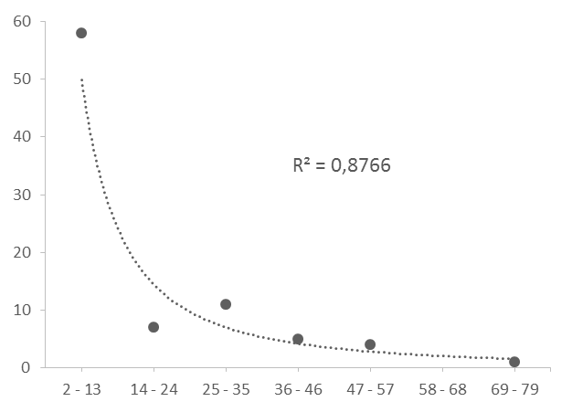 | b)  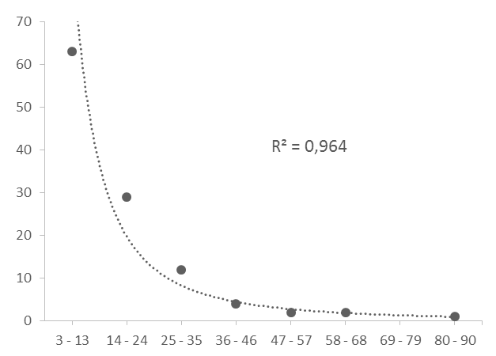
Figura 2 e 3: Observa-se o gráfico da distribuição diamétrica se comportou na forma de “J-invertido”, com maiores concentrações indivíduos nas primeiras classes.

Assim apud Santana (2002), esse comportamento diamétrico, de “J invertido”, é observado tanto em florestas secundárias quanto nas florestas no início de sucessão. Mas de acordo com apud Klauberg et al. (2010), a constatação do padrão de classe diamétrica “J invertido” não garante que a floresta esteja equilibrada quanto à demografia. No entanto apud Meira Neto e Martins (2003) afirmam que o formato da distribuição diamétrica em "J invertido" pode ser atribuído ao constante recrutamento e à taxa de mortalidade entre as classes.(TEIXEIRA et al 2007) diz que as as maiores densidades nas primeiras classes de diâmetro e a distribuição próxima ao “J invertido” são indicativas de que as populações estudadas apresentam grande capacidade auto-regenerativa. Com o inventário verificou-se em campo que a grande maioria da espécie protium sp estão em estado de regeneração, ou seja, são árvores jovens em florestas naturais.
No gráfico também mostra que foi calculado o valor de R² onde, quanto maior o valor de R², mais explicativo é o modelo encontrado, indicando estabilidade entre as classes diamétricas para cada grupo avaliado apud (IMAÑA-ENCINAS et al, 2009).

- B)
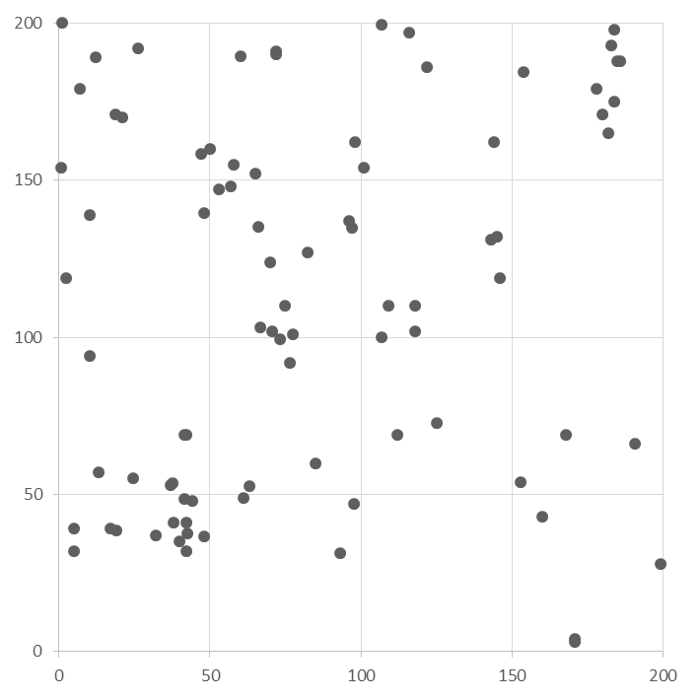 | 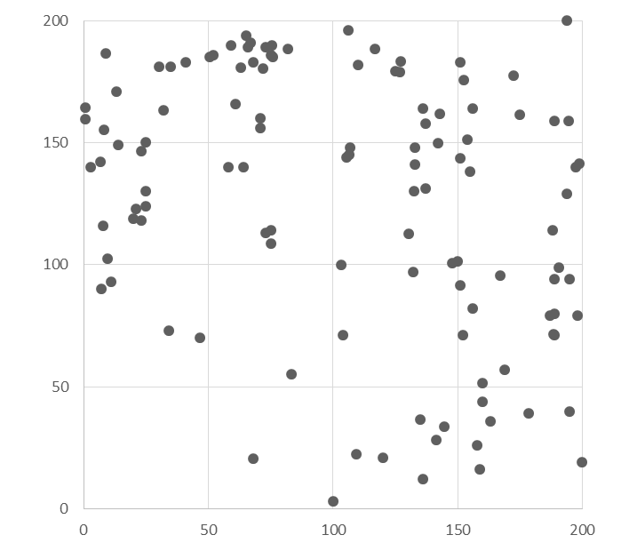
Figura 4: Gráfico da dispersão nos eixos X e Y dos individuos de breu amostrados: a) área 1 - Mira e b) área 2 - Capivara.

Em resultados preliminares pode-se visualizar pequenas e possíveis agregações, porém ainda está em processo os cálculos para a comprovação do mesmo.
Segundo apud Rangel et al. (2006), as florestas naturais apresentam distribuição diamétrica em tem a forma de “J-invertido”, pois é uma distribuição típica de comunidades que se auto-regeneram, em que as árvores de menor dimensão representam a grande maioria da população.
A distribuição diamétrica da população é contínua e decrescente, concentrando o maior número de árvores.ha-¹ nas classes de menores diâmetros e, por conseguinte, o menor número de árvores.ha-¹ nos maiores intervalos diamétricos. Dessa forma, verifica-se a estabilidade ecológica, da população com DAP ≥ 10 (2013). É comum encontrar em vários trabalhos a distribuição de “J” invertido, porém é importante analisar espécie por espécie para verificar a verdadeira distribuição, mas nesse caso específico do protim sp uma espécie específica constatou-se sua distribuição no formato de “J” invertido, pois tanto em campo quanto na análise observou-se que a maioria das espécies são jovens, com auto poder regenerativo e possivelmente agregadas à um indivíduos adulto.
De acordo com apud Silva Costa et al. (2003), a distribuição agregada pode ser explicado pelo desenvolvimento de novos indivíduos próximo aos seus parentais.
Para (SOUSA e GAZEL, 2001) é comum a distribuição espacial agregada de árvores de uma mesma espécie, porquanto suas sementes dependem de condições comuns para germinação, estabelecimento e crescimento das futuras plantas de tal maneira que a presença de um indivíduo aumenta a probabilidade de que haja outro da mesma espécie por perto. É o modelo mais comum de distribuição espacial das espécies na natureza.
Esse estudo mostra que um indivíduo adulto domina sobre outros que ficam em volta, os de regeneração.

Conclusão
A distribuição diamétrica da espécie Protium sp em floresta de terra firme se ajusta bem ao modelo exponencial, com maior abundância de indivíduos nas primeiras classes diamétricas, no formato de “J” invertido que mostra uma população estável e auto-regenerativa, em resultados preliminares verifica-se a formação da sua distribuição de maneira agregada, porém, ainda está em processo de confirmação através de cálculos estatísticos. Através das classes diamétricas constatou-se que os indivíduos menores que são a maioria ficam em torno de um indivíduo adulto, justificando assim sua dispersão.

Referências
B, N. P. et al. SECONDARY METABOLITES OF PROTIUM HEPTAPHYLLUM MARCH. Phytochemical investigation of the resin, fruits, leaves, and trunk of Protium heptaphyllum led to the isolation of the monoterpene p-menth-3-ene-1,2,8-triol, α and β amyrin, quercetin, brein, quercetin-3-O-rhamnosyl, (-) catechin and scopoletin. Their structures were established by 1D and 2D NMR spectroscopy and comparison with published data. Artigo. Vol. 25, No. 6B, 1078-1080. Março. 2002.

FILHO, N, R, J. Distribuição espacial e diamétrica de pracuubeiras em floresta de várzea estuarina no sul do Amapá. Monografia do curso de Engenharia Florestal. Macapá-AP, 2013.

ICMBIO (Instituto Chico Mendes e Biodiversidade). Relatório Técnico de atividades. “Inventário de Produtos Florestais Madeireiros e Não Madeireiros na Floresta Nacional do Amapá - FLONA-AP. Abril de 2009.

LOPES, F, S; et al. Caracterização ecológica e distribuição diamétrica da vegetação arbórea em um remanescente de floresta estacional semidecidual, na fazenda experimental do Glória, Uberlândia, MG. Biosci. J..Uberlândia, v. 27, n. 2, p. 322-335, Mar./Apr. 2011.

OLIVEIRA, A. F. Estudo das propriedades farmacológicas da resina de Protim heptaphyllum (Aubl.) March. E seus principais constituintes, mistura de α-E β-AMIRINA. Ceará. 2005. 24 p. Dissertação (Doutorado). Universidade Federal do Ceará.

SANTOS, A. T. Aspectos ecofisiológicos de Protium heptaphyllum MARCH. (BURCERACEAE) em condições de alagamento e dois ambientes de luz. Ilheús-Bahia. 2011. 12 p. Dissertação (Mestrado). Universidade Estadual de Santa Cruz.

SOUSA, A, J; GAZEL, B, A. Padrões de Distribuição Espacial, Características Ecológicas e Silviculturais de Breu Branco (Tetragastris panamensis (Engl.) O. Ktze.), Breu Preto (Protium sp.) e Breu Sucuruba (Trattinickia rhoifolia Willd.) em uma Floresta Primária de Terra Firme do Amapá. Circular técnica, Rio de Janeiro-RJ, Dezembro de 2001-EMBRAPA.

TEIXEIRA, P, A; ASSIS, A, M. Estrutura diamétrica e distribuição espacial de espécies arbóreas em uma mata de brejo no município de Rio Claro-SP. Revista Brasileira de Biociências, Porto Alegre, v. 5, supl. 1, p. 567-569, jul. 2007.

